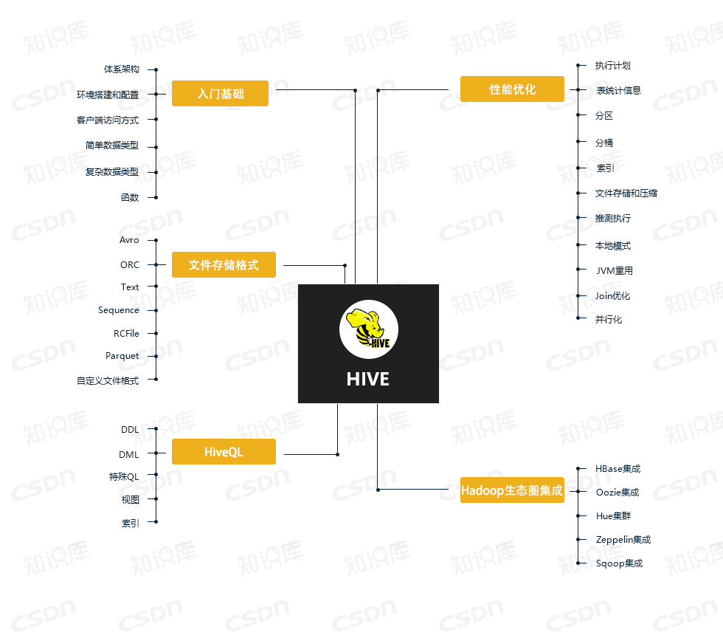Hive是基于Hadoop的一个数据仓库工具，可以将结构化的数据文件映射为一张数据库表，并提供简单的sql查询功能，可以将sql语句转换为MapReduce任务进行运行。